韶关市公共资源交易一体化平台
产权招标交易
（投标企业）
用
户
手
册

2025年2月
目录
1. 登录 2
2. 业务操作说明 4
2.1. 企业入库 4
2.1.1. 企业注册 4
2.1.2. 企业资料完善入库 5
2.2. 投标报名 9
2.2.1. 项目报名 9
2.2.2. 发起联合体报名 10
2.2.3. 接受被邀请联合报名 11
2.2.4. 提交联合体报名 11
2.3. 在线投标 12
2.3.1. 设置授权代表 13
2.3.2. 缴纳保证金 14
2.3.3. 在线投标 15
2.4. 查看中标项目 17
3. 技术支持 17

登录
投标企业在浏览器中打开广东省公共资源交易平台中打开：https://ygp.gdzwfw.gov.cn/#/44/index。点击右上方“登录”按钮，在省统一身份认证中通过法人扫码、输入账号密码或使用CA方式进行登录。
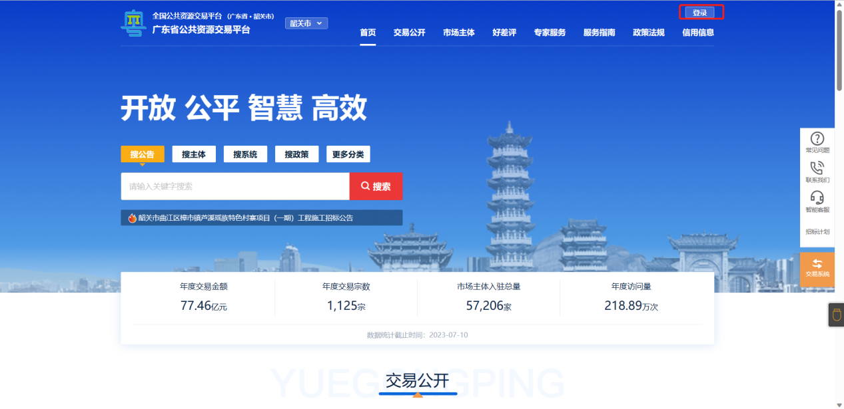
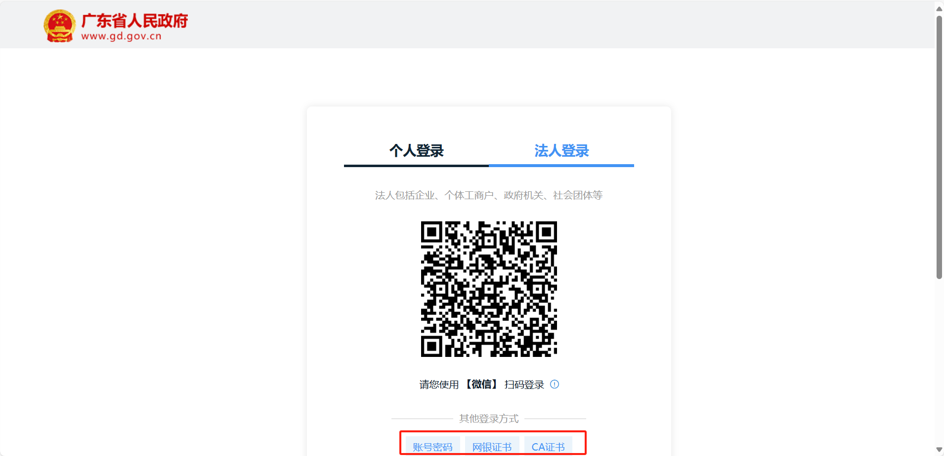

登录“广东省公共资源交易平台”后，点击右边侧“交易系统”。
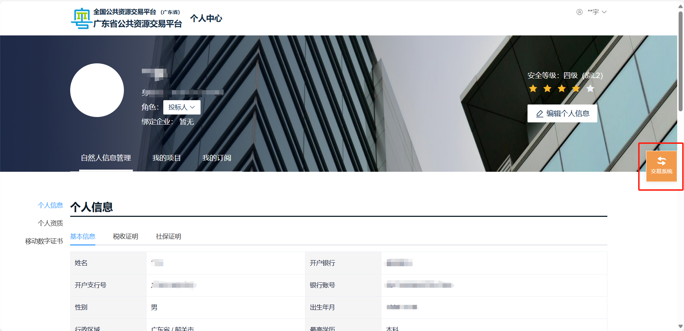

选择地区“韶关市”。点击“韶关市公共资源交易平台”按钮。页面将自动跳转至韶关公共资源交易一体化平台（韶关交易系统）。
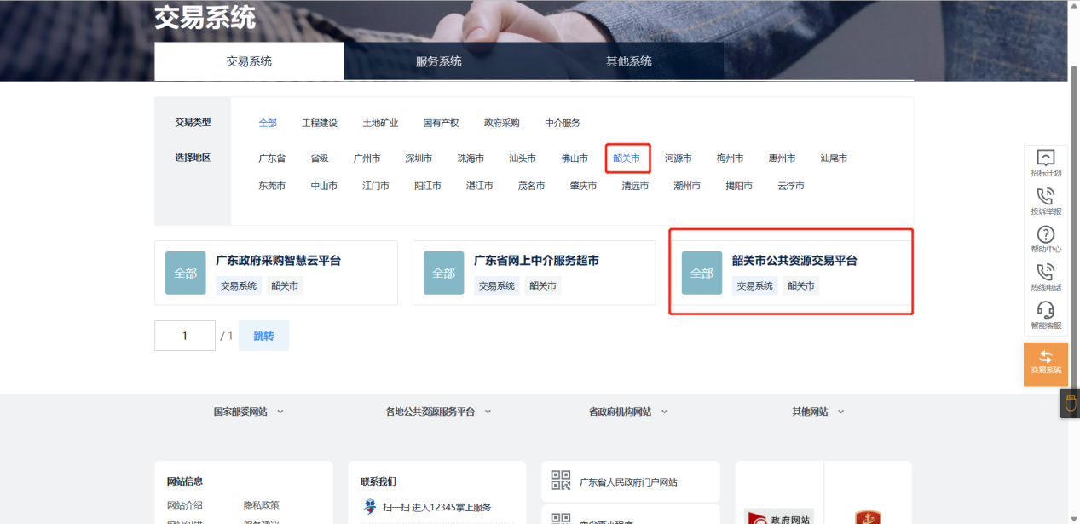
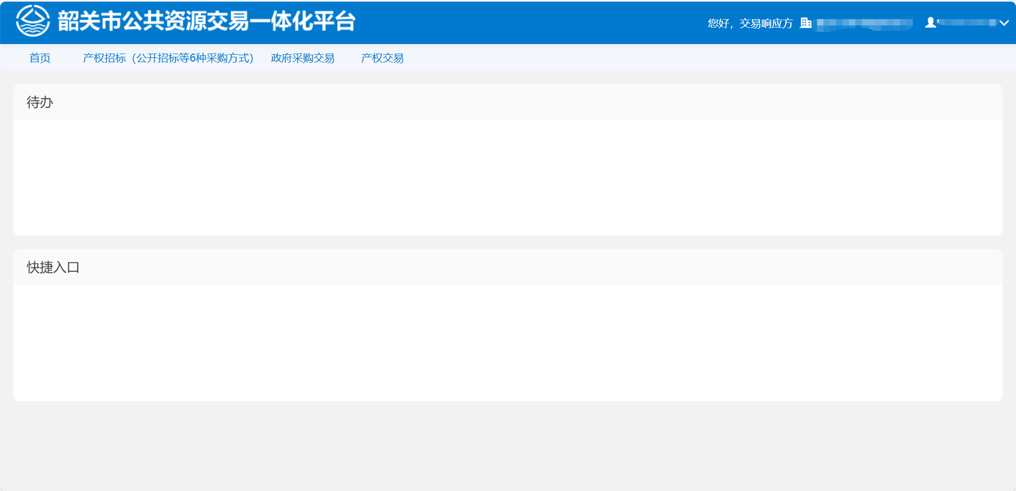

注：
韶关市公共资源交易一体化平台系统地址：http://ythpt.sg.gov.cn
广东省公共资源交易平台投标企业账号注册指引：
https://ygp.gdzwfw.gov.cn/ggzy-portal/index.html#/440200/fwzn/det ail?id=173471850267941888
建议使用360浏览器极速模式或谷歌浏览器。

业务操作说明

企业入库

企业资料完善入库
投标企业在广东省公共资源交易平台中注册跳转过来韶关交易系统后，需要在韶关交易系统中完善相关的资料信息，登录进入企业服务台，点击首页“完善资料信息”的待办项，进入完善企业资料。
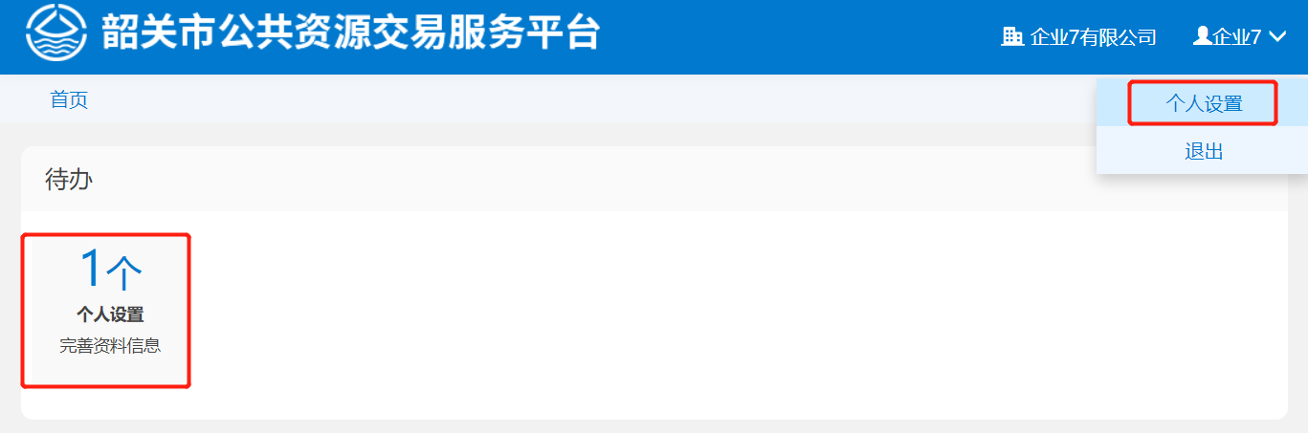
或点击右上角的“个人设置”菜单，然后在弹出的界面中点击“企业信息编辑”，也可以进入企业资料编辑界面。
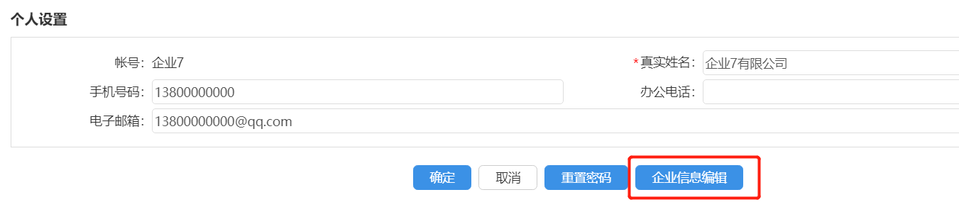
投标企业注册后，需完善相关的资料信息，登录进入企业服务台，点击首页“完善资料信息”的待办项，进入完善企业资料页面。
基本信息：填写*号资料
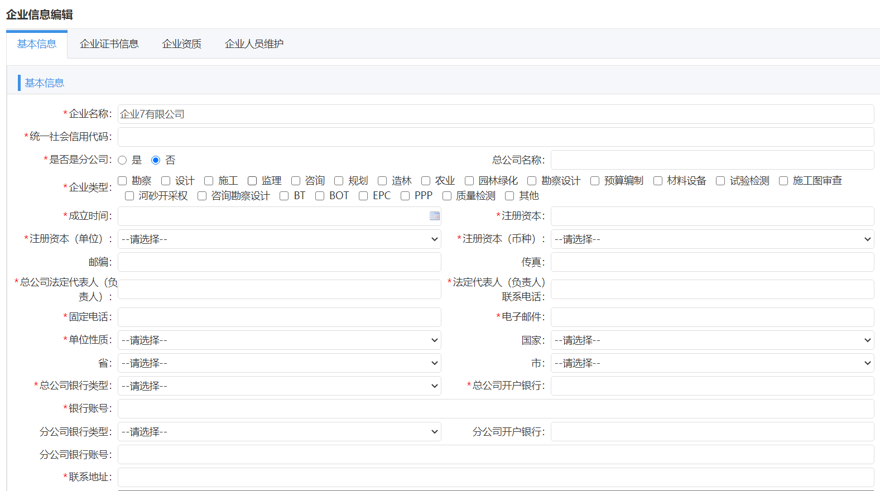
信息填报人：填写联系人及手机
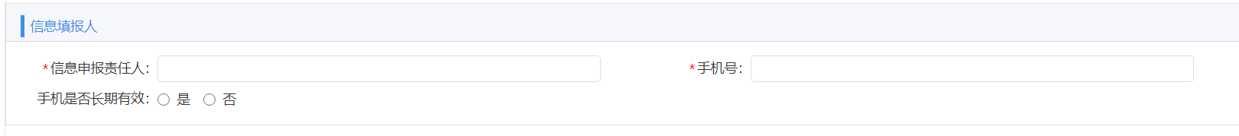
相关文件上传：上传承诺函、企业信息数据库授权书。其他如有也可上传。
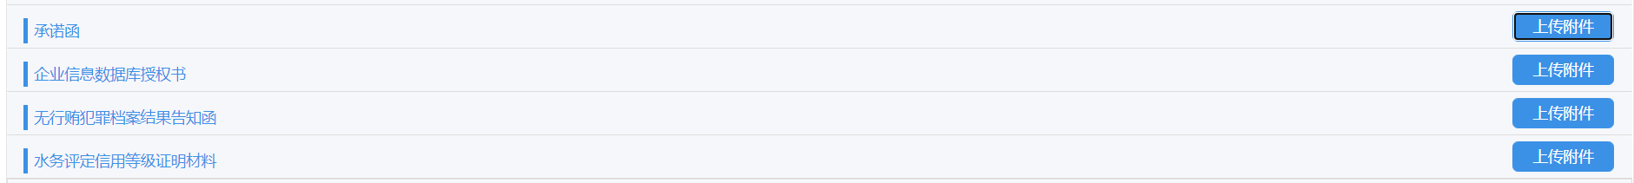
申请开通业务：根据实际投标情况进行勾选。
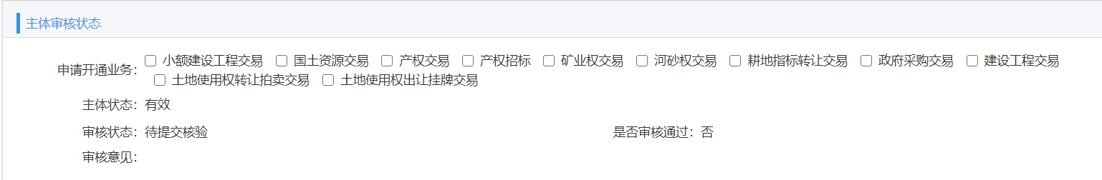
企业证书信息：上传“营业执照”、“其他附件”中的“签字、印鉴、公章扫描件”“基本账户开户许可证”。如果有其他资质证书，也在这里上传。
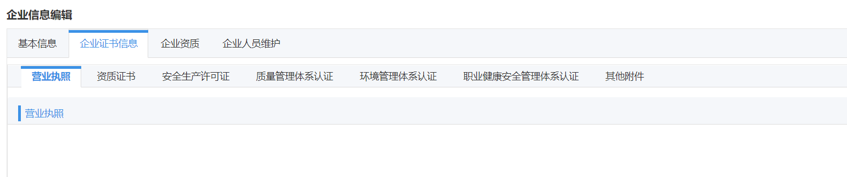
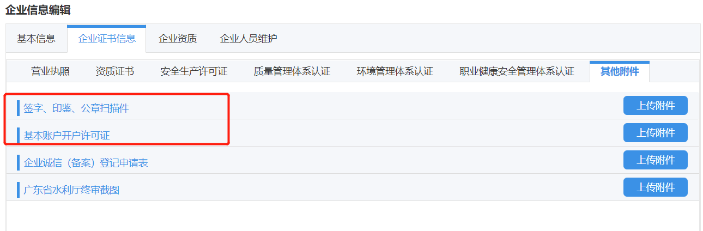
企业资质：小额建设工程、建设工程投标企业，需要录入相关的企业资质。点击“新建”可以选择资质，然后设置资质等级、发证日期、截止日期、资质明细类型。
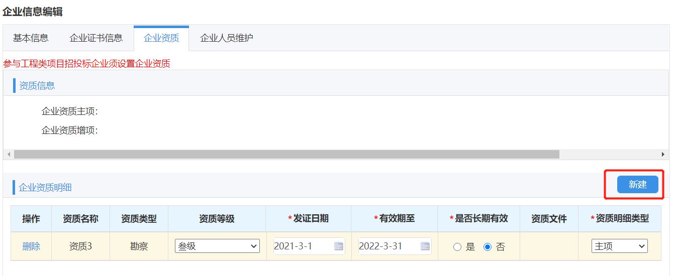
企业人员维护：录入企业投标相关的工作人员，例如法定代表人、授权代表、项目经理等。
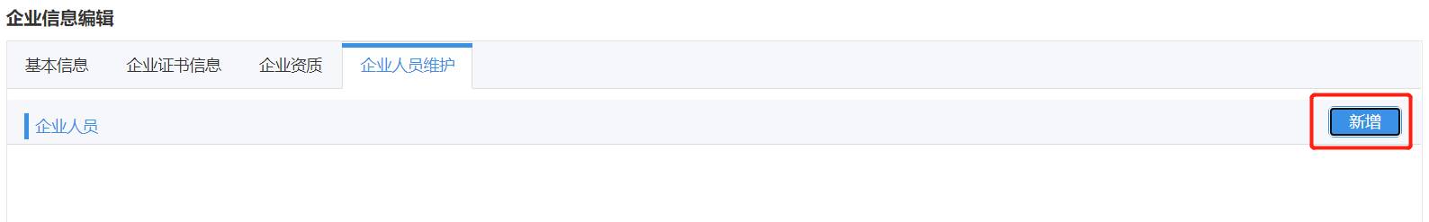
点击“新增”可以新增企业人员，填写人员相关资料，上传“社保证明材料”、“资质证书”（执业注册情况、职业注册情况、专业技术情况、安全考核情况）等。添加后点击“保存”按钮保存企业人员信息。
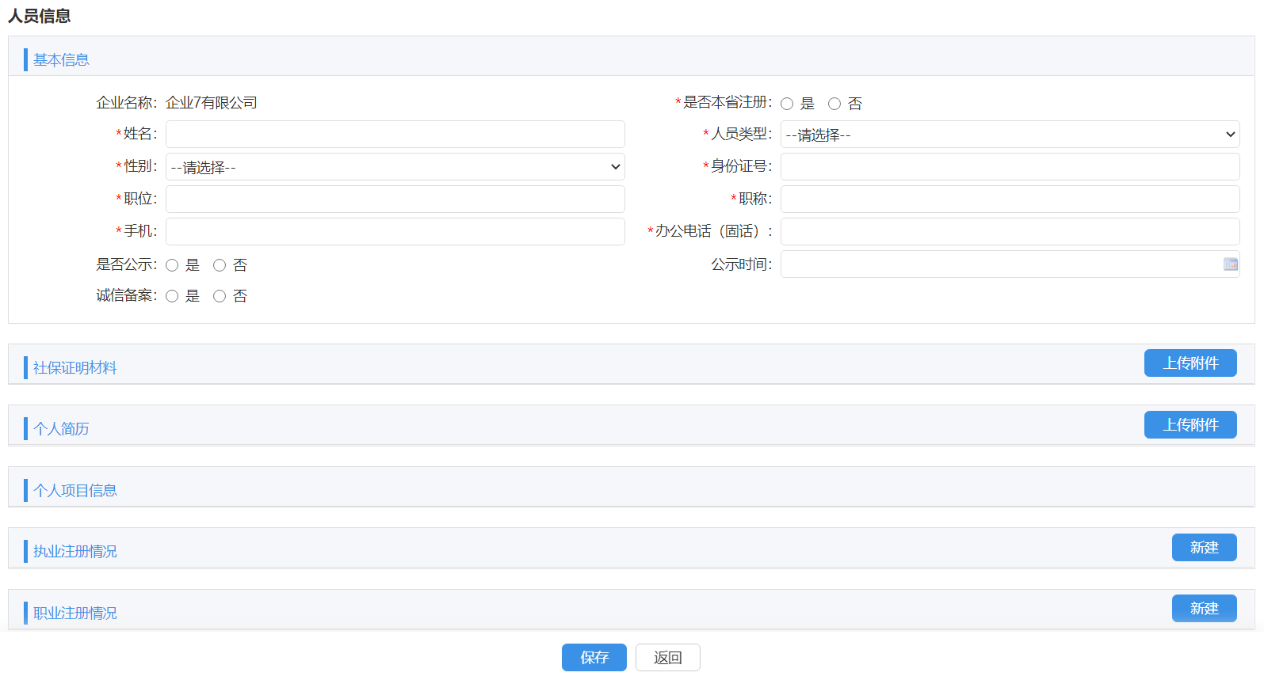
企业信息都填写完成后，点击“保存并提交核验”按钮，提交资料进行核验。

如果核验通过，企业将成功入库；如果核验不通过，企业将在待办中看到“完善资料信息”的待办事项，请补充相关资料后再次提交核验。
详细入库操作指引可在以下地址下载查看：
https://ygp.gdzwfw.gov.cn/ggzy-portal/index.html#/440200/fwzn/detail?id=1630488559452938242

投标报名

项目报名
投标人点击菜单“项目投标 > 项目列表”，可以查看当前可报名的产权招标项目。
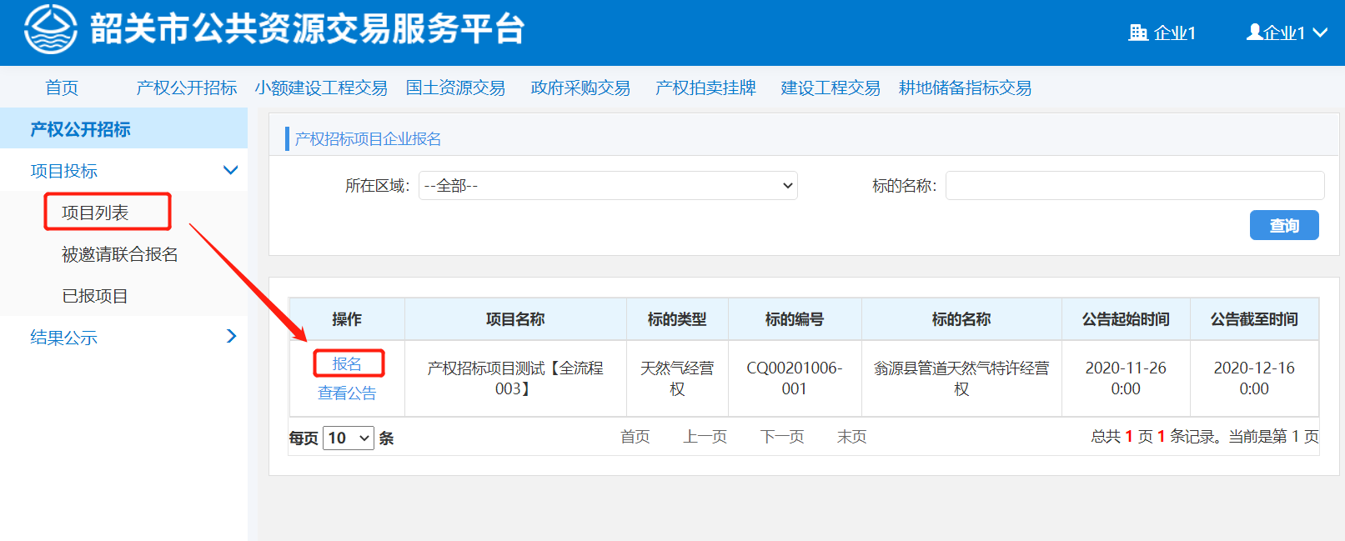
点击一个项目的“报名”链接，可以进入查看项目信息，并进行报名。报名时输入“企业联系人”、“联系手机”，点击“报名”按钮，插入CA，输入正确的PIN码，即可报名。
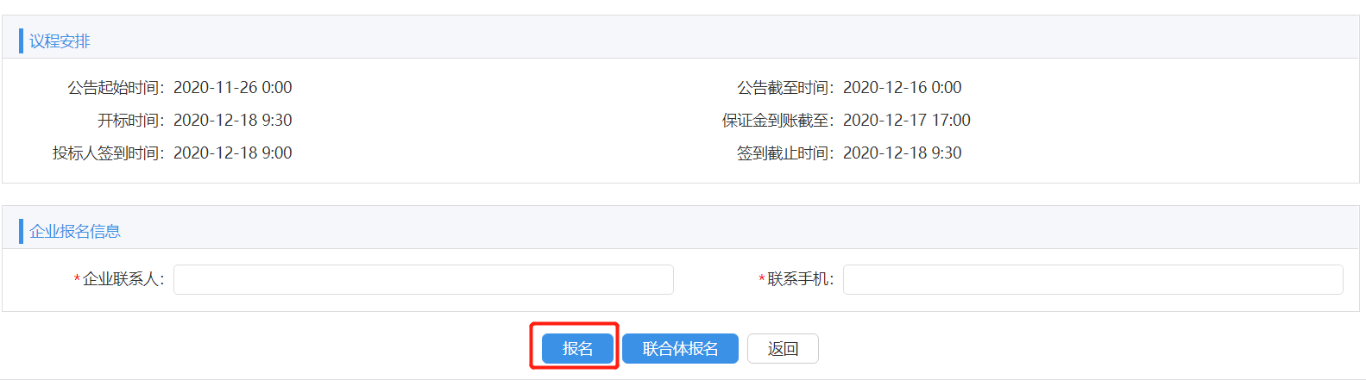
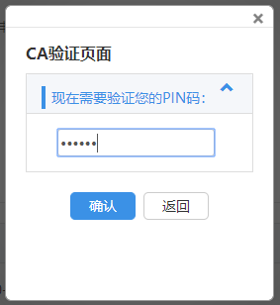

发起联合体报名
如果项目允许联合体报名，则企业可以点击“联合体报名”按钮进行联合体报名。点击该按钮后，进入发起联合体报名页面，企业需要邀请其他企业一起联合报名。
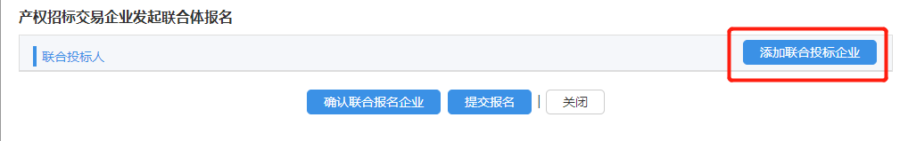
点击“添加联合投标企业”，在弹出来的企业选择页面，选择联合体企业，可以选择一个或多个联合投标企业。勾选企业，点击“确认选择”按钮，可以确认选择。
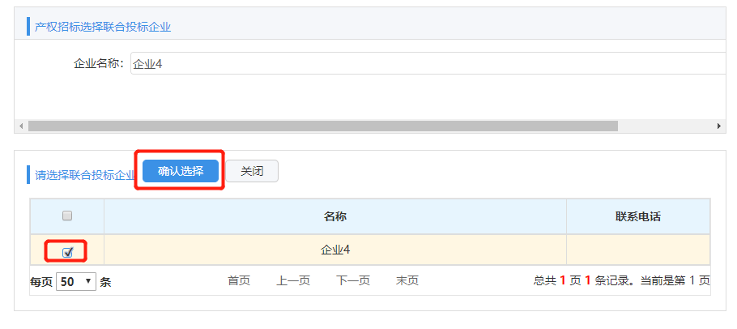
在发起联合体报名页面，列出刚刚选择的企业，点击按钮“确认联合报名企业”，可以把联合报名信息发送给其他联合报名企业。
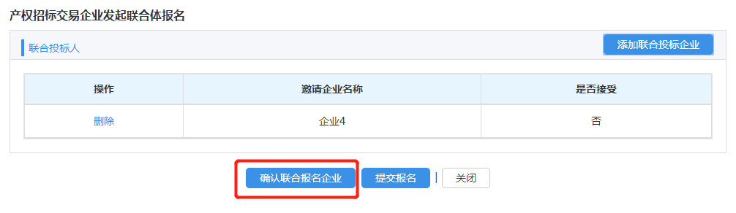

接受被邀请联合报名
被邀请企业点击菜单“项目投标 > 被邀请联合报名”，可以查询该企业被邀请的报名记录。
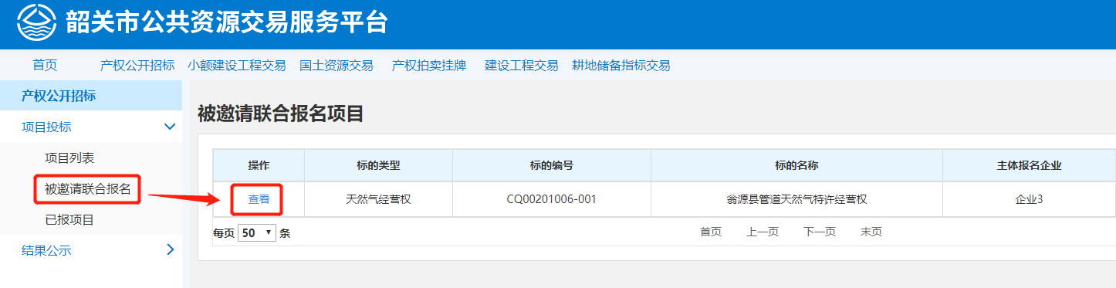
点击邀请列表中的“查看”链接，可以查看被邀请报名信息，点击“接受邀请”按钮，可以接受邀请；点击“不接受邀请”按钮拒绝邀请。
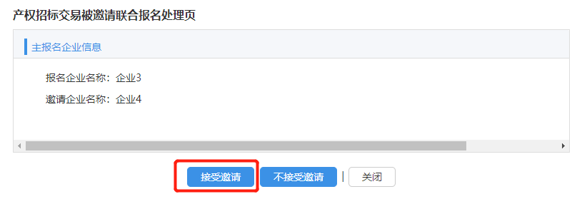

提交联合体报名
发起企业点击菜单“项目投标 > 已报项目”，可以查询待提交的联合体报名记录。
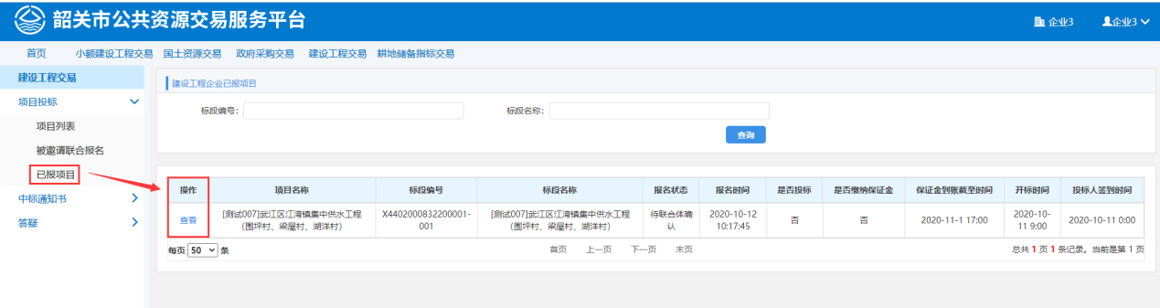
点击列表中的“查看”链接，可以查看报名信息。
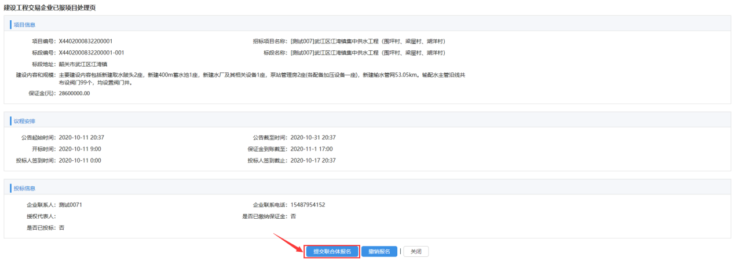
在确认其他联合报名企业登录系统接受邀请后，发起企业再点击“提交报名”按钮，可以提交联合体报名。
联合体报名提交后，由发起企业进行保证金的缴纳，以及投标标书的制作和递交。
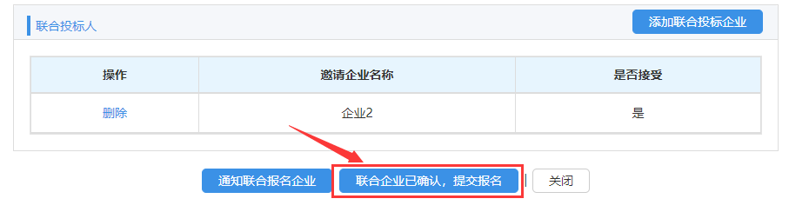

在线投标
企业报名成功后，可以在线设置授权代表、缴纳保证金、在线投标。点击“已报项目”，可以查看报名的项目。
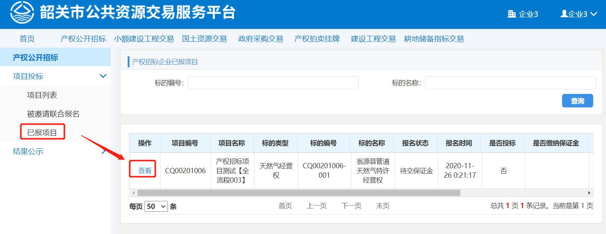
点击项目的“查看”链接，可以进入报名项目，进行相关的操作。
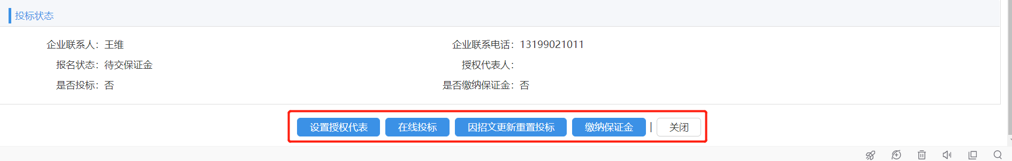

设置授权代表
在已报项目查看页面中，点击下方的“设置授权代表”按钮，可以设置企业的授权代表，该代表可以在开标时代表企业到现场进行投标签到以及递交纸质标书。授权代表从企业用户列表中选择，选中代表，点击“选择并返回”链接，可以设置成功。
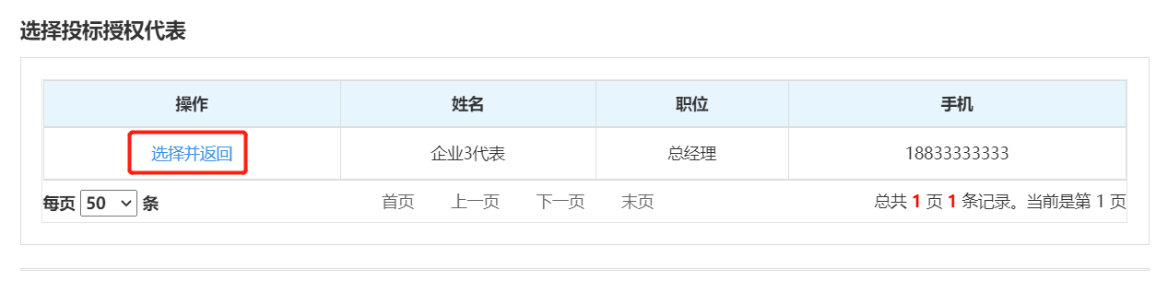

在线投标
在已报项目查看页面中，点击下方的“在线投标”按钮，可以进入投标文件制作页面。
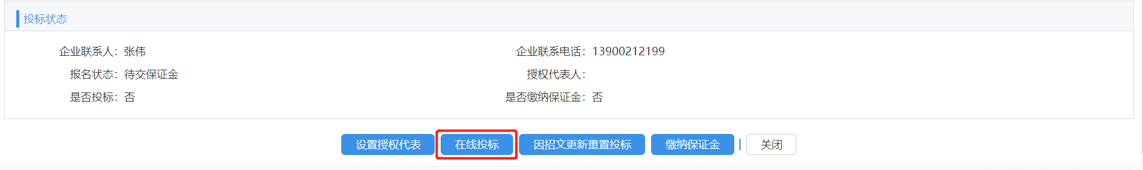
1、填写开标一览表。根据项目报价要求，填写报价下浮率或总报价。
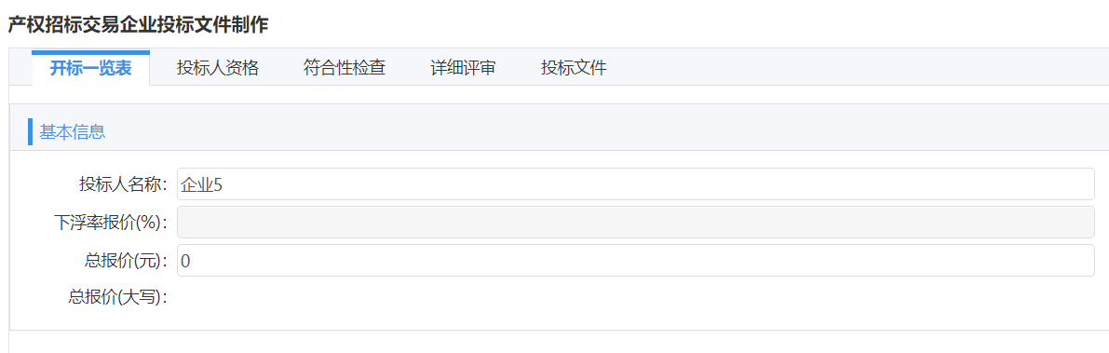
2、对投标人资格条款进行响应。如果需要上传投标文件的条款，上传相应的投标文件。注意：上传请按招标文件要求（可参考上传说明），上传该资格条款对应的投标文件，格式为PDF文档。
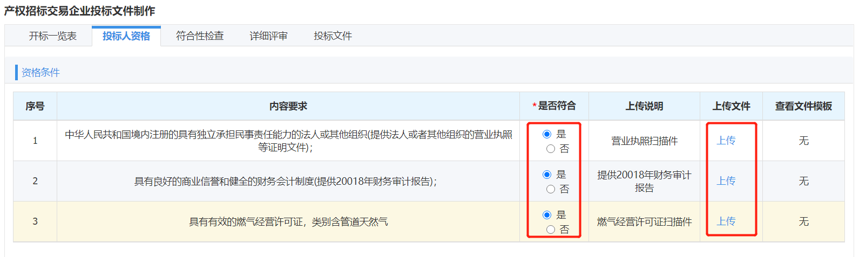
3、对符合性审查条款进行响应。响应方式：（1）填写“是否响应”“响应情况”；（2）针对需要上传投标文件的条款进行投标附件上传。注意：上传请按招标文件要求，上传该符合性审查条款对应的投标文件，而不是上传整个完整的投标文件。上传文件的格式为PDF格式。
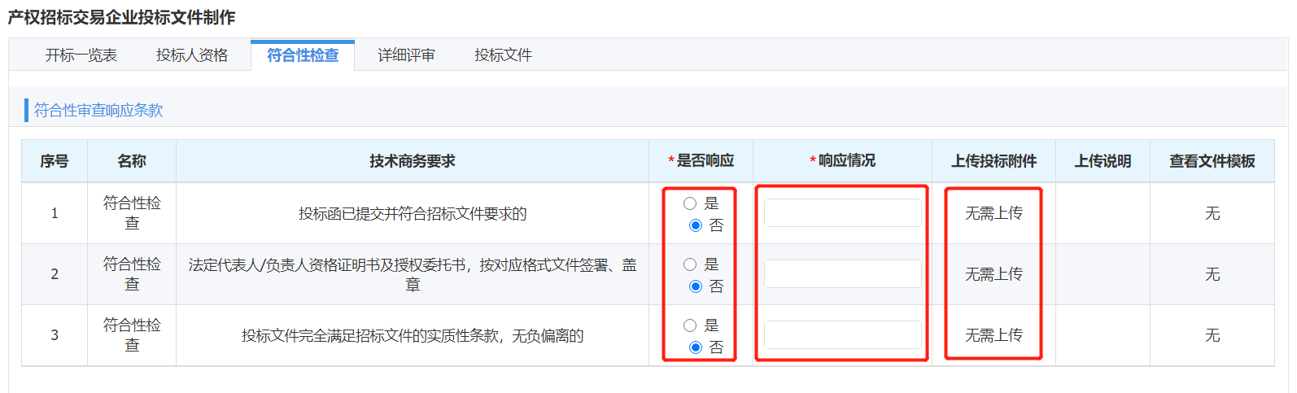
4、对详细评审进行响应。响应方式是针对需要上传投标文件的评分项目进行投标文件上传。注意：上传请按招标文件要求，上传该评分项目对应的投标文件，而不是上传整个完整的投标文件。上传文件的格式为PDF格式。
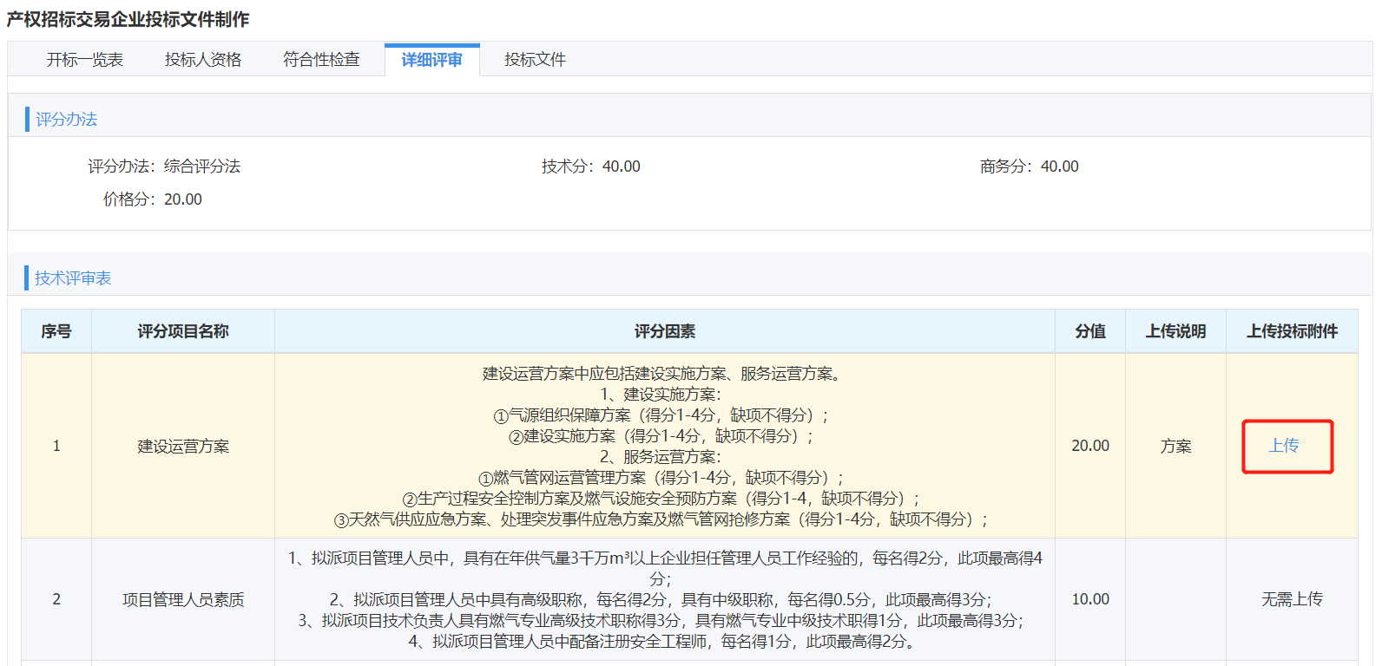
在制作标书的过程中，可以随时点击“暂存”按钮保存所填写和上传的内容。
5、上传电子标书文件，请上传PDF格式的电子投标文件。
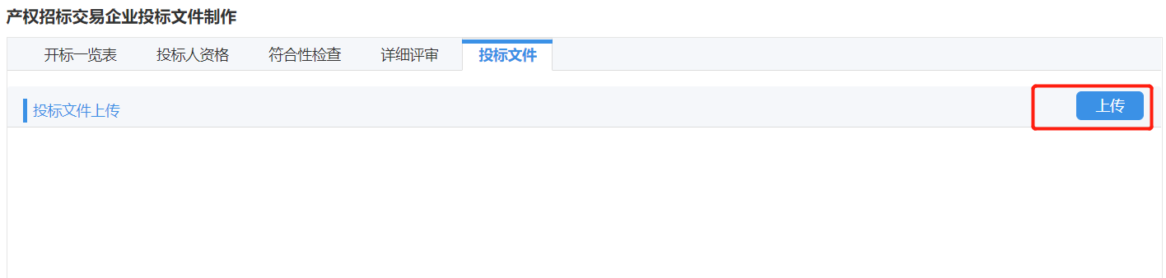
所有内容填写完成，并上传了电子投标文件后，点击“提交标书”按钮，提交投标。


因招文更新重置投标
如招标文件更正修改了，特别是修改了关键信息，例如评审条件，需要重新进行在线投标。


缴纳保证金
在已报项目处理页面中，点击下方的“缴纳保证金”按钮，可以进入缴纳投标保证金页面。
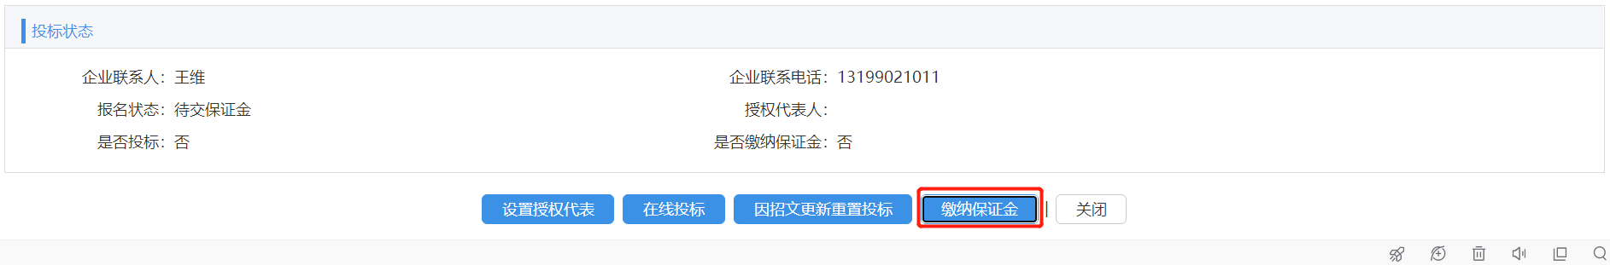
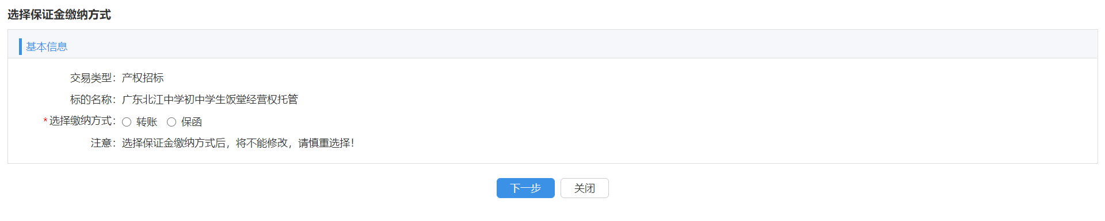
转账方式缴纳保证金时，需选择一家缴纳保证金的银行。
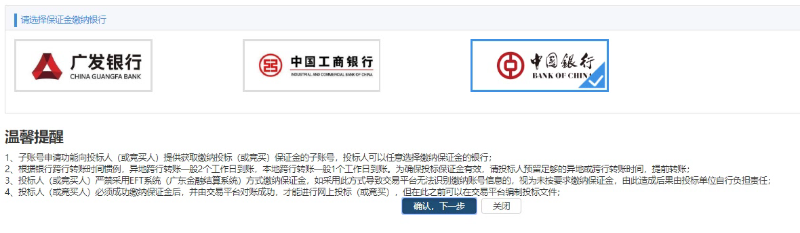
选中银行后，点击“确认，下一步”按钮，可以生成保证金付款子账号信息。
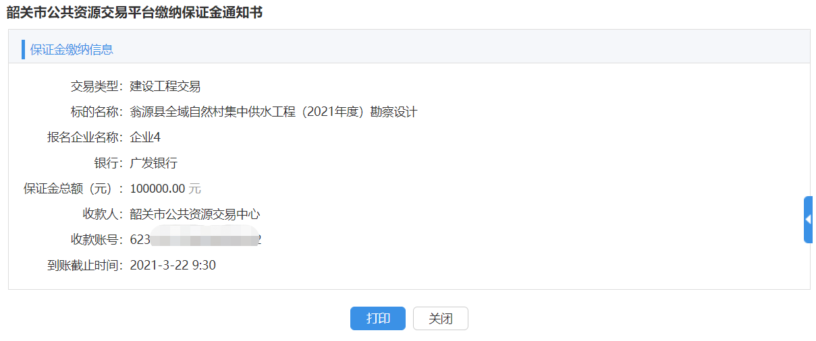
转账方式支付保证金，需要使用投标人公司账户，在保证金缴纳截止时间之前，一次性打入足额保证金到保证金收款子账号中，才能缴纳成功。
保函方式缴纳保证金时，填写开具保函银行、保函担保费、保函有效期、保函编号，上传保函扫描件。保证金缴纳成功，才能参与评标。
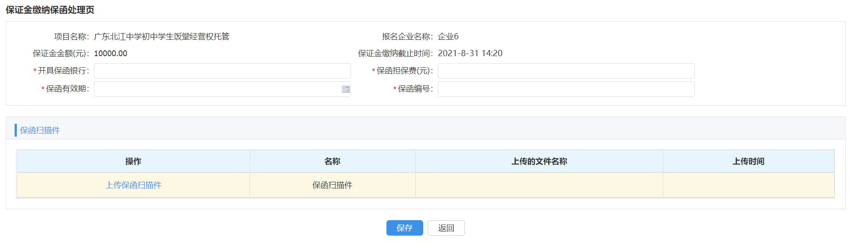

查看中标项目
项目评标完成，并经过交易结果公示后，中标企业可以查看中标项目。点击菜单“结果公示 > 中标项目”，可以查看中标的产权招标项目。
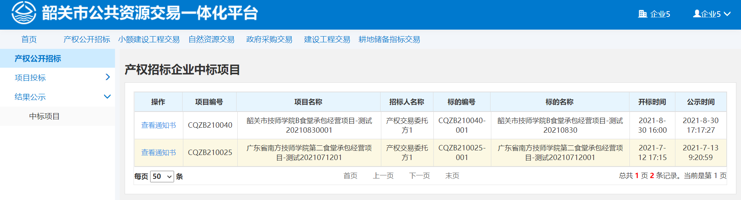
点击项目的“查看通知书”，可以查看及打印中标通知书。
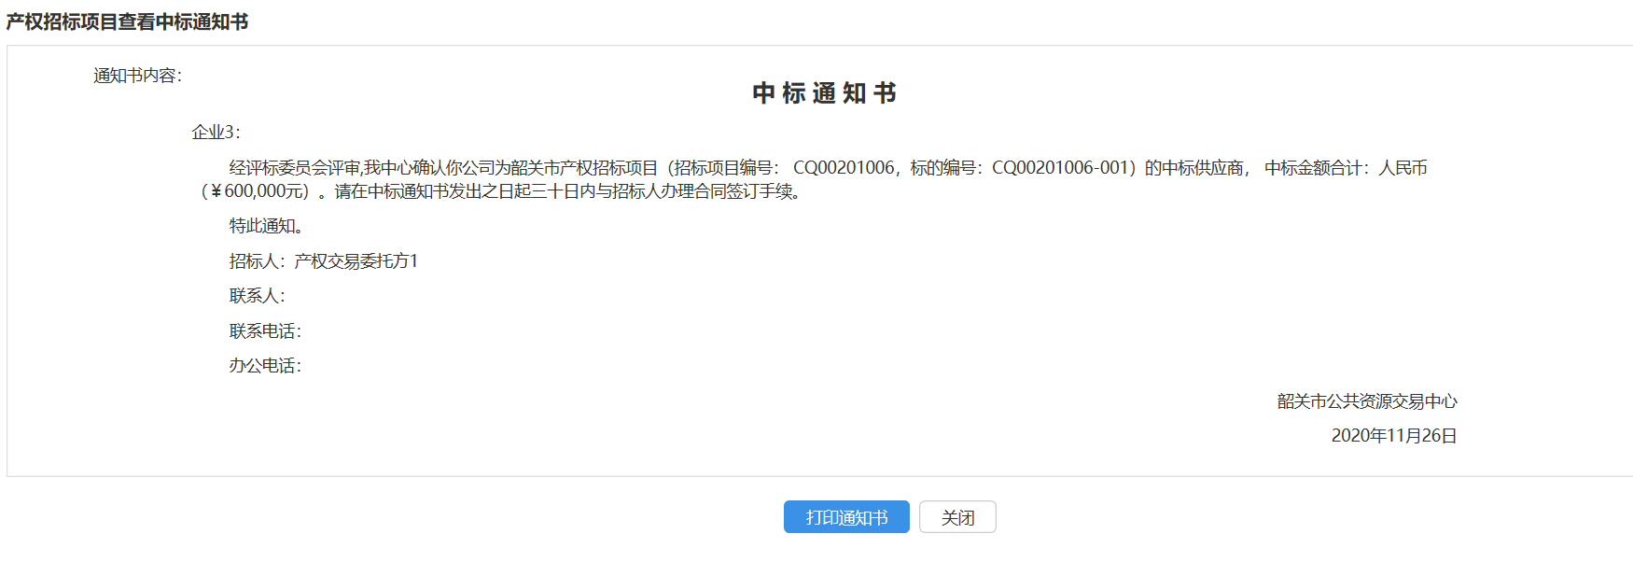

技术支持
技术支持联系人：伍工
电话：0751-8379671
QQ：260153990

